Registrační číslo projektu: CZ.1.07/1.1.38/02.0025
Název projektu: Modernizace výuky na ZŠ Slušovice, Fryšták, Kašava a Velehrad
Tento projekt je spolufinancován z Evropského sociálního fondu a státního rozpočtu České republiky.

Pracovní list - Pracovní činnosti

Výrobek postavičky

NÁZEV

PČ_082_Práce s technickými materiály_Výrobek postavičky

Autor: Mgr. Barbora Pivodová

Škola: Základní škola Slušovice, okres Zlín, příspěvková organizace

Anotace:

- Pracovní list je určen pro individuální práci žáků v předmětu pracovní činnosti
- pro 8. ročník.
- Materiál rozvíjí a prověřuje znalosti žáků v praktické činnosti.
- Je určen k rozvíjení manuální zručnosti a schopnosti žáků organizovat
svoji práci a dodržovat bezpečnost při práci.
- Materiál vznikal ze zápisů a příprav autorky.

Téma: Výrobek ze dřeva – postavičky

Materiál: tvrdé nebo měkké dřevo

Nástroje a pomůcky: šablona z papíru, tužka, pila, rašple, brusný papír

Pracovní postup: 1. pomocí šablony orýsujeme tvar výrobku na dřevo
2. materiál- dřevo upneme
3. vyřežeme a opilujeme
4. povrchovou úpravu zakončíme broušením

Výrobek můžeme vybarvit temperami, nebo fixama, případně
lakovat bezbarvým lakem.

Obrázek: A - výrobek

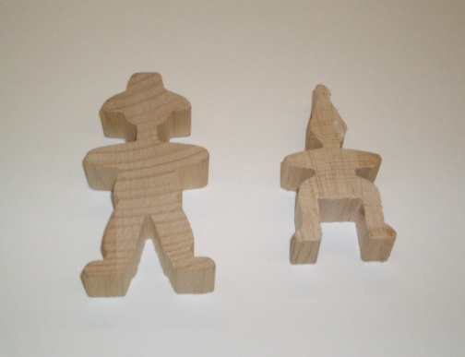

Obrázek: B - Šablona:

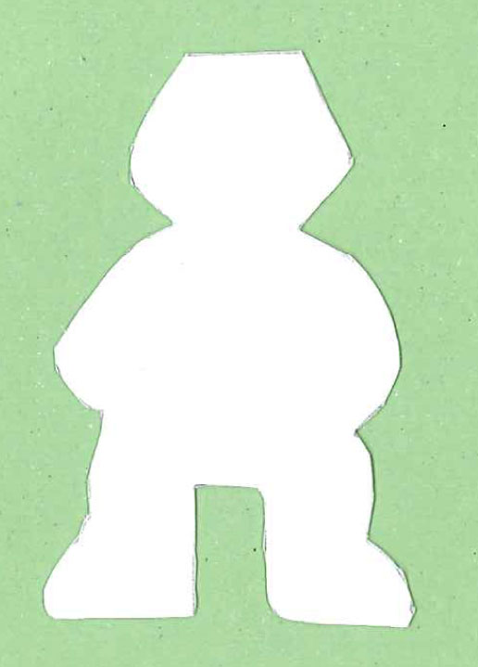

Zajímavosti:

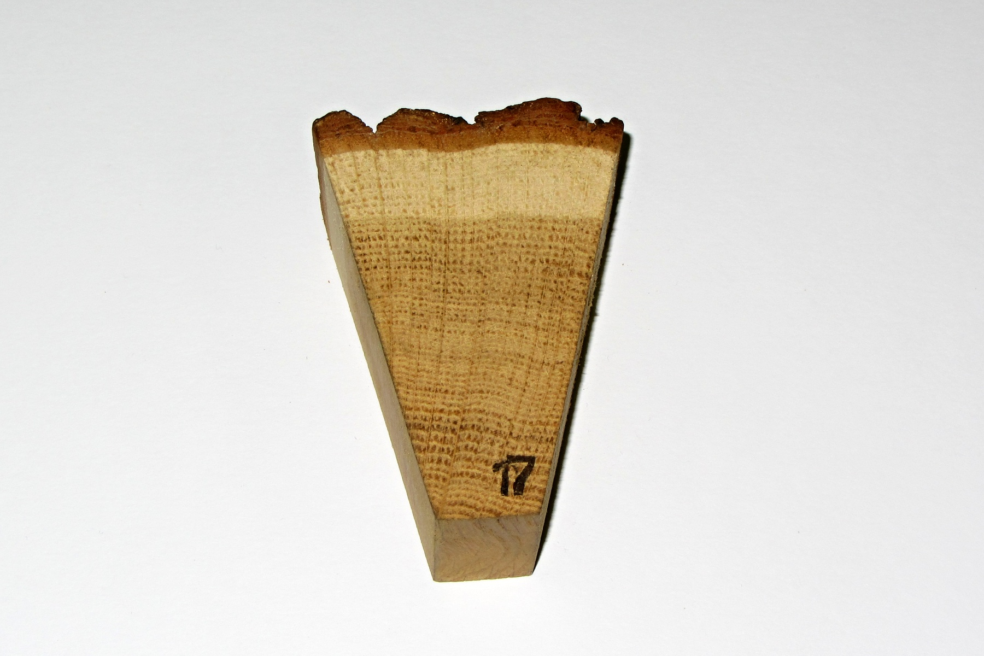 Obrázek - C

Dub letní

Vlastnosti:

Dub má zřetelně odlišeno mohutné jádro od úzké běli. Běl je žlutavě bílá.
Dubové dřevo je pevné, značně těžké a tvrdé. Pod vodou černá a tvrdne
jako železo.

Využití:

Používá se na stavební práce i na tvrdý nábytek. Vyrábějí se z něho dužiny
na vinné a pivní sudy a kádě. Používá se též na stavbu železničních
vozů, na lodě, dýhy a parkety. Má značnou výhřevnost a pro to je dobrým
palivem.

Informace k pracovnímu listu:

Pracovní list vypracovala: Mgr. Barbora Pivodová

Obrázek A; Obrázek B; Obrázek C: autorka Mgr. Barbora Pivodová

